Deze KANJERS van groep 1-2 hebben al geleerd hoe ze elkaar kunnen helpen .
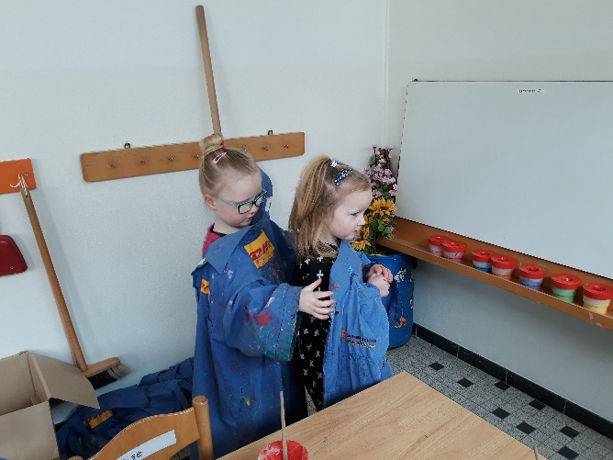
Bij het dichtmaken van de verfschorten.

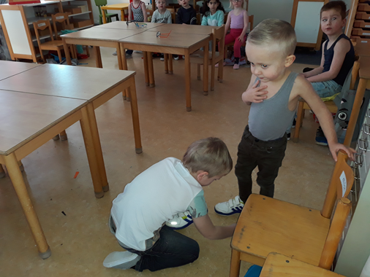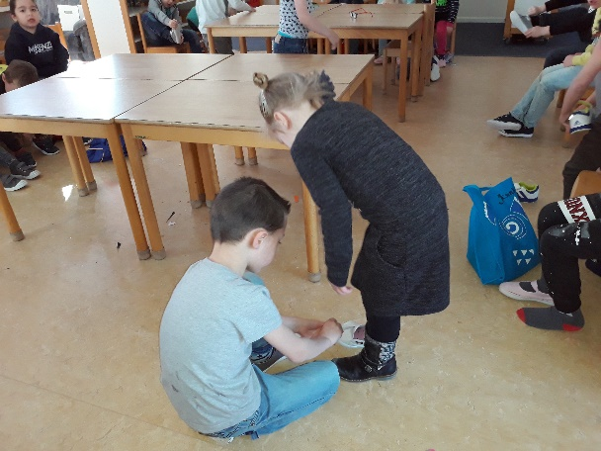
Bij het aan doen van de gymschoenen.

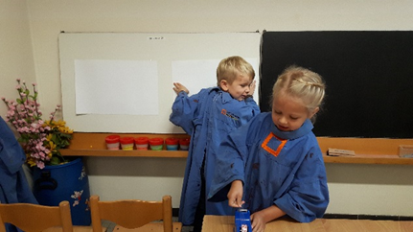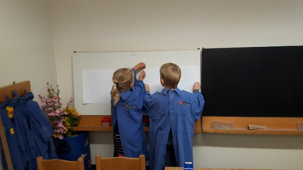
Maar ook samen werken lukt onze kanjers al heel goed.
Want een verfblad ophangen in je eentje is erg moeilijk.
Samen lukt het.
